zaključno poročilo 2024

za izvedbo projekta Moja pobuda – participativni proračun v občini ajdovščina

ZA LETI 2025 in 2026

# Povzetek

Poročilo prikazuje proces izvedbe participativnega proračuna v občini Ajdovščina, ki je potekala od avgusta do novembra 2024, do točke izbora izglasovanih projektnih predlogov (v nadaljevanju: pobud), ki bodo umeščeni v proračun občine za leti 2025 in 2026. Vključuje namen in cilje projekta ter kratko evalvacijo doseganja teh. Nadalje opiše kratko vrednotenje posameznih faz projekta, z glavnimi prednostmi in pomanjkljivostmi, opredeli vlogo Komisije za vloge in pobude občanov Občinskega sveta Občine Ajdovščina (v nadaljevanju: KVPO), rezultate glasovanja, udeležbo na glasovanju ter nazadnje priporočila in razmisleke, ki bi jih bilo smiselno upoštevati, če bi projekt pod enakimi pogoji izpeljali ponovno.

# Vrednotenje namenov in ciljev projekta

## Nameni projekta

1. Uresničevanje participativnega proračuna
2. Spodbujanje aktivne participacije občanov in občutka vključenosti
3. Dvig kakovosti bivanja v lokalnem okolju
4. Gradnja skupnosti

Glede na to, da je to že četrta ponovitev projekta, ki je v vmesnem času zaradi realizacije postal prepoznaven in (tako je sklepati) vreden zaupanja, se tudi nameni projekta odražajo v tem duhu. Uresničevanje je postalo stalnica, saj je Občina Ajdovščina (v nadaljevanju: občina) v vmesnem času proces uredila s svojim statutom, kakovost bivanja se kaže v novih projektih, ki so bili uresničeni iz prejšnjih treh proračunov, obenem pa občani zaupajo, da se bodo izglasovane pobude realizirale. Pozitivno diskriminirana skupina mladih je v tem krogu predlagala deset pobud. Udeležba na glasovanju je bila nekoliko nižja kot v prejšnjem krogu, pri čemer se je glasovanja udeležilo bistveno manjše število mladih.

Najtežje je izmeriti namen gradnje skupnosti, saj se izkazuje, da manjše skupnosti, ki so povezane že od prej, tudi znotraj projekta dosegajo več glasov, boljšo organizacijo in s tem boljše prednosti. Tovrstne skupnosti tudi drugim služijo kot pozitiven zgled, obstaja pa tudi zavedanje, da je takšne skupnosti težko posnemati. Predvsem pa je bilo tudi tokrat čutiti skrb, kako v tekmi s takšnimi zagotavljati glasove za projekte manjših in manj povezanih skupnosti.

Specifično v četrti izvedbi Moje pobude odmevajo predvsem naslednji vidiki:

* Do roka je prispelo 70 pobud, na glasovanje pa se je uvrstilo 55 pobud. Ključni razlogi za neuvrstitev v glasovanje so bili napačna ocena stroškov, pobude niso bile podane za izvedbo na zemljiščih v lastništvu Občine Ajdovščina, pobude so že vključene v projekte ter plane Občina Ajdovščina.
* Koncept je že vpeljan do te mere, da za razlago procesa niso bile več potrebne delavnice po območjih. Namesto tega je bila izvedena ena spletna delavnica za vse, ki so želeli preveriti svoje ideje. Promocijo med občani so še vedno vodili predsedniki krajevnih skupnosti.
* Prvič je bilo mogoče glasovati digitalno - to je omogočila aplikacija mAjdovščina, ob tem pa je bila na voljo tudi podpora za vse, ki so jo želeli uporabiti.
* Nekoliko je bilo spremenjeno območje številka 1 - Ajdovščina mesto, kateremu je bil dodan Lokavec in je bilo s tem nekoliko razbremenjeno območje 4.
* Višina sredstev na območje se je iz 60.000 EUR v prejšnjih krogih v tem krepko povečala na 90.000 EUR.
* Nekatere KS so pravila Moje pobude izkoristila že do te mere, da so imele pripravljene strategije sodelovanja v različnih delih projekta (aktivacija prebivalstva, kakšne pobude predlagati …). Ob krepitvi takšnih pristopov, ki v ospredje ponovno postavljajo že utečene organe KS, se postavlja vprašanje možne preureditve pravil projekta v prihodnosti.

## Cilji projekta

Pod vsakim ciljem je navedeno tudi kratko vrednotenje le-tega.

* **Seznanitev občanov s konceptom participativnega proračuna in uporaba aplikacije mAjdovščina**

V tem krogu so bili občani z novim krogom seznanjeni v občinskih objavah lokalnega časopisa, na spletni strani občine, na družbenih omrežjih občine, na spletnem portalu www.lokalne-ajdovscina.si in v letakih, ki so bili pred pričetkom glasovanja razdeljeni po gospodinjstvih.

Glede na to, da je bilo prvič mogoče pobudo oddati in zanjo glasovati preko aplikacije mAjdovščina, je bilo vpeljavi in uporabi tega namenjene veliko promocije in podpore. Za podporo pri glasovanju je bilo izvedenih 7 delavnic po območjih, ki pa so žal beležile slabo udeležbo. Prav tako je bila potencialnim uporabnikom ves čas na voljo tehnična podpora. Skupno je preko aplikacije mAjdovščina glasovalo 164 oseb. Pobude pa je oddalo 5 oseb.

Predvsem s pomočjo letakov, ki so bili pred pričetkom glasovanja poslani v vsa gospodinjstva v občini, so bila s konceptom seznanjena vsa gospodinjstva v občini. Vsekakor pa je k seznanjanju pripomoglo tudi dejstvo, da so bili projekti iz prejšnjega kroga že uresničeni, kar je samo po sebi promoviralo projekte. Večinoma so bile pobude oddane pravočasno in na primernem obrazcu.

Letošnje leto je bila že tretjič izvedena tudi skupina Mladi, o tem je bil obveščen Mladinski center Ajdovščina, Mladinski svet Ajdovščina, Srednjo šolo Vena Pilona Ajdovščina, mladi so bili nagovorjeni tudi z letaki, ki so jih prejela vsa gospodinjstva.

* **Glasovanje preko mAjdovščina**

Preko aplikacije je glasovalo 164 oziroma 1.00 % občanov, starejših od 15 let. Največji delež (1,72 %) jih je glasovalo na območju 4, najmanjši (0,49 %) pa na območju 3.

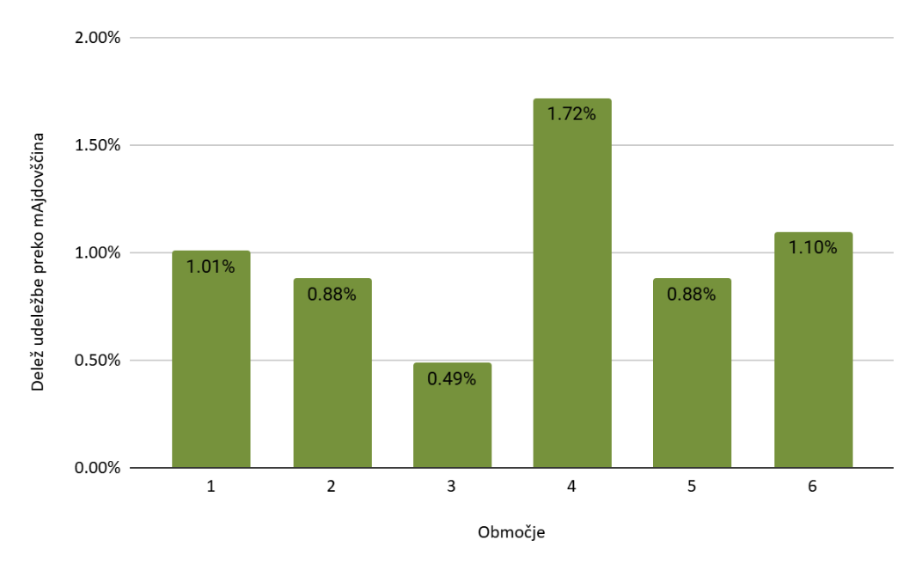

Graf 1: Delež udeležbe na glasovanje preko mAjdovščine

* **Nižja udeležba na glasovanju kot v preteklih izvedbah**

Letos se je glasovanja udeležilo 3.119 oseb (18,93 % prebivalstva, starega 15 let in več), pri čemer je preko mAjdovščina glasovalo 164 oseb, 2.955 oseb pa se je glasovanja udeležilo v živo na glasovalnih mestih po KS. Glasovanja se je udeležilo 471 mladih (17,07 % mladih, starih med 15 in 29 let).

V letu 2021 se je glasovanja udeležilo 21,97 % upravičencev (starih 15 in več let), kar je več kot leta 2018 (19,8 % upravičencev), med mladimi je bil odstotek udeležbe 21,75 %, dobri dve odstotni točki več kot leta 2018 (19,3 %). Med mladimi je bila v tem krogu med vsemi krogi najnižja udeležba, kar kaže na ne preveč spodbuden trend.

Slika, ki vsebuje besede besedilo, posnetek zaslona, diagram, številka

Opis je samodejno ustvarjen

Graf 2: Udeležba na glasovanju po letih

**Ker se je glasovanja preko mAjdovščina udeležil 1 % občanov, starih 15 let in več, podatke pa imamo na ravni območij, bo vsa nadaljnja statistika upoštevala le glasovanje v živo.**

* Največji odstotek udeležbe (v živo) smo zabeležili na Območju 4: Dolina vzhod (44,12 %), kjer je bil tudi največji odstotek udeležbe med mladimi (45,84 %).

Na ravni krajevnih skupnosti je bila zabeležena največja udeležba v krajevni skupnosti Brje (62,99 %). Največja udeležba med mladimi je bila zabeležena v krajevni skupnosti Otlica - Kovk (62,12 %).

Najmanjša udeležba je bila zabeležena v krajevni skupnosti Ajdovščina (0,54 %), tam je bil tudi najmanjši odstotek udeležbe med mladimi (0,72 %). Brez mladih udeležencev glasovanja pa je ostala KS Vipavski Križ

** Za izračun deležev smo uporabili uradne podatke SI STAT za leto 2024.

Slika, ki vsebuje besede besedilo, posnetek zaslona, diagram, vrstica

Opis je samodejno ustvarjen

Graf 3: Delež udeležbe na glasovanju po območjih

Statistika po posameznih KS oz. voliščih je predstavljena na spodnjem grafu.

Slika, ki vsebuje besede besedilo, pisava, posnetek zaslona, številka

Opis je samodejno ustvarjen

Graf 4: Delež udeležbe na glasovanju po posameznih krajevnih skupnostih

* **Občani predlagajo pobude**

Na občino je v okviru projekta prispelo 70 vlog občank in občanov, od tega se jih je na glasovanje uvrstilo 55, izglasovanih pa je bilo 37 pobud.

Od tega v skupini mladih 10 pobud, od katerih se jih je 10 uvrstilo na glasovanje, 6 jih je bilo izglasovanih.

Število pobud, ki so jih podali moški: 45. Število pobud žensk: 25.

Prvič se je zgodilo tudi, da je bilo na določenem območju predlaganih manj pobud, kakor je bilo na razpolago sredstev. To se je zgodilo v območju 1: Ajdovščina – Lokavec. Glasovanje je bilo kljub temu treba izvesti, kajti v nasprotnem primeru pobude ne bi bile izglasovane in jih ne bi bilo možno predati v izvedbo. Izglasovane so bile vse 4 pobude.

Prav tako je nekatere pobude, ki so presegale okvirje Moje pobude, občina prepoznala kot zanimive in jih poskuša uresničevati na druge načine, s čimer so bili seznanjeni tudi pobudniki.

* **Diskusija o izzivih občine in konstruktiven dialog na to temo**

Diskusija je potekala po krajevnih skupnostih in drugih okoljih, občani pa so se samoorganizirali. Dejstvo je, da je bila glavnina pobud podana in nato izglasovana na pobudo predsednikov krajevnih skupnosti.

# Vrednotenje izvedbe posameznih faz projekta

## Prva faza: priprava poziva za občane

Prva faza je obsegala naslednje aktivnosti:

|  |  |
| --- | --- |
| Dejavnosti | Nosilci |
| Priprava poziva | izvajalci |
| Osvežitev zasnove za spletno podstran poziva | izvajalci |
| Priprava ostalih gradiv za obveščanje | izvajalci |
| Seja KVPO – potrditev poziva | občinska uprava |
| Objava poziva | občinska uprava |

*Tabela 1: Dejavnosti prve faze projekta*

Na podlagi 18. člena Statuta Občine Ajdovščina (Uradni list RS, št. 79/22) je Občinski svet Občine Ajdovščina na 14. redni seji dne 23. 5. 2024 sprejel Sklep o načinu priprave participativnega proračuna v občini Ajdovščina za leti 2025 in 2026, ki je predstavljal podlago za celoten proces.

Poziv je bil objavljen 28. 8. 2024.

Vrednotenje izvedbe faze:

* Vse dejavnosti so bile izvedene, temeljile so na aktivnostih prejšnjih krogov, ob tem, da so bila prilagojena in osvežena vsa gradiva, osvežena je bila spletna podoba in dopolnjena merila.
* Glede na to, da je bil proces že utečen in precej dodelan, je tako za občinsko upravo, kakor tudi za izvajalce, proces potekal po pričakovanjih, brez večjih zapletov.
* Novosti:
  + Možnost oddaje pobud in glasovanja preko aplikacije mAjdovščina.
  + Sredstva za posamezno območje so se zvišala na 90.000 EUR.
  + Spremenjeno je bilo območje 1, k samemu mestu Ajdovščina je bil dodan Lokavec, s tem pa se je spremenilo tudi območje 4 - Dolina vzhod. Prav tako je v vmesnem času nastala nova KS Male Žablje, ki je ostala v območju Dolina center.
  + Dodan je bil obrazec za sopredlagatelja, ki ga mora tisti, ki je sopredlagatelj, ločeno podpisati.
  + Način glasovanja: glasovanje je najprej en teden (11. 11. - 17. 11.) potekalo preko aplikacije mAjdovščina, ko se je zaključilo pa še 21. in 14. 11. na glasovalnih mestih.

Slika, ki vsebuje besede besedilo, pisava, posnetek zaslona, logotip

Opis je samodejno ustvarjen

Slika 1: Grafični prikaz poteka glasovanja

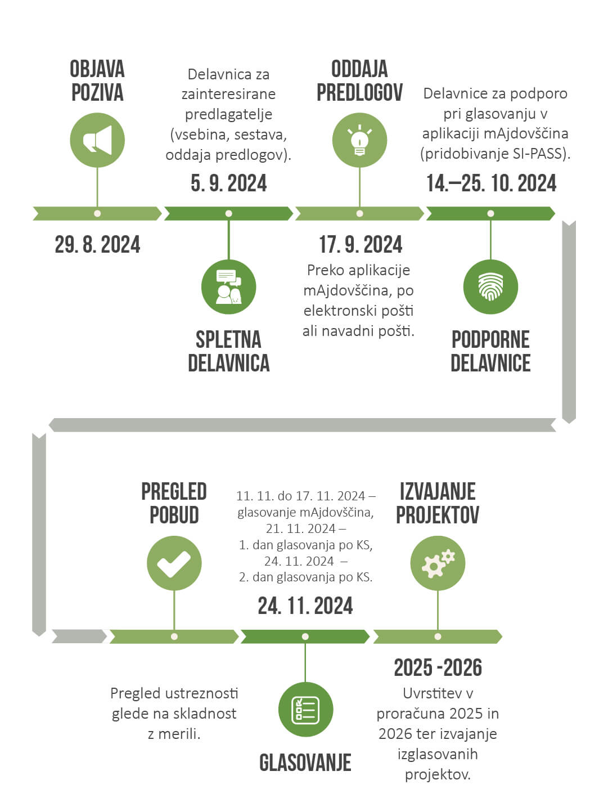

Slika 2: Grafični prikaz poteka procesa participativnega proračuna Moja pobuda 2025-2026

## Druga faza: Zbiranje pobud občanov

Druga faza je obsegala naslednje dejavnosti:

|  |  |
| --- | --- |
| Dejavnosti | Nosilci |
| Informiranje javnosti (občani) s pomočjo različnih orodij | izvajalci |
| Informativna ZOOM delavnica in podporne delavnice za uporabo mAjdovščina | izvajalci, podpora mAjdovščina |
| Zbiranje pobud (pošta, e-pošta, mAjdovščina) | občinska uprava |
| Ovrednotenje, pregled in priprava pobud za KVPO | občinska uprava  sodelujoči: izvajalci |
| Seja KVPO – potrditev projektov, ki gredo v glasovanje z mnenjem KVPO | občinska uprava |

*Tabela 2: Dejavnosti druge faze projekta*

Vrednotenje:

* Izvedeno je bilo spletno srečanje, ki se ga je udeležilo 10 oseb. Udeležba je bila pričakovana, glede na to, da je koncept že precej dobro vpeljan.
* Za uporabo aplikacije mAjdovščina je bila na voljo tehnična podpora ves čas procesa, organizirane pa so bile tudi podporne delavnice.
* Podobno kot v prejšnjih izvedbah je večina pobud prispela v zadnjih nekaj dneh pred potekom roka za oddajo pobud.
* Preko mAjdovščina je bilo oddanih 5 pobud.
* Na občinsko upravo so se vse do roka oddaje pobud obračali posamezniki in predstavniki KS, po zaključenem roku oddaje pobud pa je občinska uprava pregledala in ovrednotila vloge ter pripravila predloge uvrščenih pobud za KVPO.
* Pobude so lahko občanke in občani oddali preko navadne ali elektronske pošte, ter preko aplikacije mAjdovščina, tako da si je lahko vsak izbral tisti način, ki mu je najbolj ustrezal.
* Časovno obdobje od objave razglasa 29. 8. 2024 do roka za oddajo pobud 17. 9. 2024, je bilo ustrezno.

## Tretja faza: izbor pobud občanov

Tretja faza obsega naslednje dejavnosti:

|  |  |
| --- | --- |
| Dejavnosti | Nosilci |
| Predstavitve projektov (letaki, splet …) | izvajalci |
| Izvedba glasovanja – izbor projektov | predsedniki KS in izvajalci |
| Potrditev rezultatov glasovanja in zaključnega poročila | KVPO |

*Tabela 3: Dejavnosti tretje faze projekta*

Mesta glasovanja:

* Aplikacija mAjdovščina – zavihek Moja pobuda
* KS Ajdovščina: Dom krajanov Ajdovščina
* KS Batuje: Objekt v športnem parku
* KS Brje: Učni center Brje
* KS Budanje: stara šola
* KS Cesta: Dom krajanov Cesta
* KS Col: prostori KS v Zadružnem domu
* KS Črniče-Ravne: Dom krajanov Črniče
* KS Dobravlje: Dom krajanov Dobravlje
* KS Dolga Poljana: Dom krajanov Dolga Poljana
* KS Gaberje: Dom krajanov Gaberje
* KS Gojače-Malovše: Dom krajanov Gojače-Malovše
* KS Kamnje-Potoče: Dom krajanov Kamnje-Potoče
* KS Lokavec: dvorana Edmunda Čibeja
* KS Male Žablje: pomožni objekt ob športnem igrišču
* KS Otlica-Kovk: Dom krajanov Otlica-Kovk
* KS Plače: Dom krajanov Plače
* KS Planina: Dom krajanov Planina
* KS Podkraj: Dom krajanov Podkraj
* KS Predmeja: Dom krajanov Predmeja
* KS Selo: Dom krajanov Selo
* KS Skrilje: Dom krajanov Skrilje
* KS Šmarje: gasilski dom
* KS Stomaž: Dom krajanov Stomaž
* KS Ustje: Dom krajanov Ustje
* KS Velike Žablje: Dom krajanov Velike Žablje
* KS Vipavski Križ: Dom krajanov Vipavski Križ
* KS Vrtovin: Dom krajanov Vrtovin
* KS Žapuže: Dom krajanov Žapuže

Vrednotenje:

* Glede na spremembe v delovanju pošte je smiselno, da se delitev letakov predhodno, vsaj en mesec prej, uskladi s pošto. Izzivi so bili tokrat uspešno premagani, vendar obstaja bojazen, da s tem trendom, v naslednji izvedbi pošta ne bo več sposobna zagotavljati raznosa šestih različnih letakov. Zato se v prihodnje namesto tega naredi enotna knjižica z opisi vseh pobud in se jih razdeli vsem gospodinjstvom.
* Preko aplikacije mAjdovščina je kljub podpori glasovalo 164 občanov.
* Nekateri predsedniki KS (Vrtovin, Lokavec …) so izrazili nezadovoljstvo zaradi načina glasovanja: menijo, da je to preveč zakomplicirano in da so ljudje vajeni obkroževanja. Predlagajo spremembo glasovnice. Izvajalci menimo, da je glasovnica sicer nekoliko zahtevnejša, a nizko število neveljavnih glasovnic kaže na to, da so ljudje vseeno zmogli izraziti svojo voljo. Sprememba bi pomenila poenostavitev in s tem bi odpadlo tudi sodelovanje med krajevnimi skupnostmi, ki ga želi Moja pobuda spodbujati.
* Prvič se je zgodilo, da so se na enem območju (območje 1) v glasovanje uvrstile vse predlagane pobude, oz. je bilo predlaganih pobud manj, kot je bilo sredstev.
* Zaključno poročilo in rezultate glasovanja potrdi KVPO, izglasovane pobude se uvrstijo v predlog proračuna za leti 2025 in 2026.

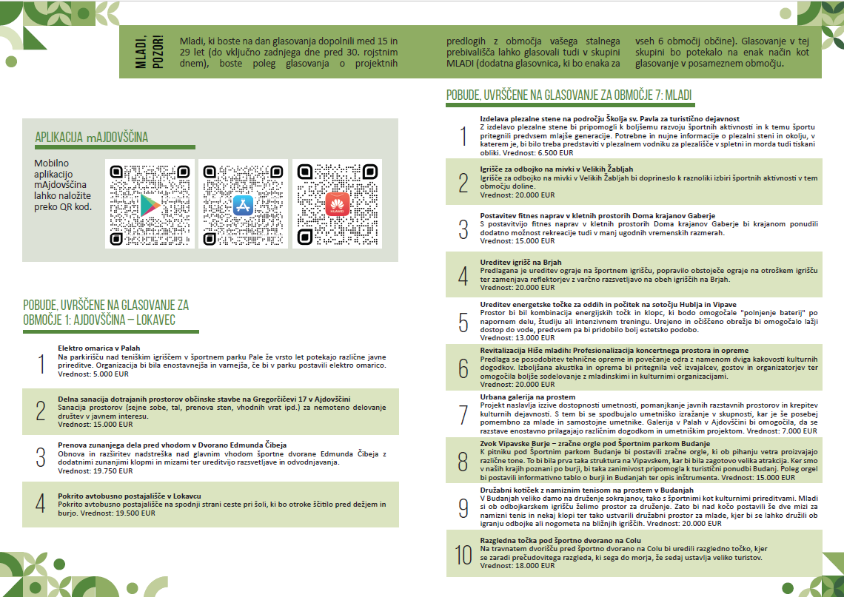

Slika 3: Primer letaka za območje 1: Ajdovščina, prva in zadnja stran

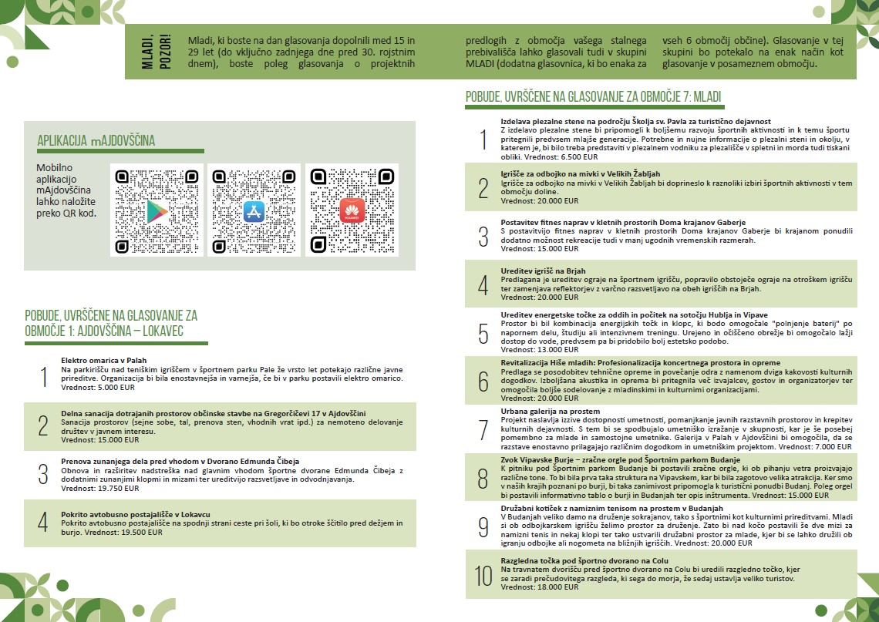

Slika 4: : Primer letaka za območje 1: Ajdovščina, druga stran, z navedenimi pobudami, uvrščenimi na glasovanje v tem območju ter v skupini Mladi

# KVPO (Komisija za vloge in pobude občanov)

Občinski svet je imenoval svoje delovno telo, to je KVPO, da je spremljalo in potrjevalo legitimnost celotnega procesa.

Naloga KVPO je obsegala spremljanje procesa in tri zasedanja:

1. 28. 8. 2024: Določitev meril za pobude
2. 21. 10. 2024: Potrditev pobud, ki gredo na glasovanje
3. 5. 12. 2024: Potrditev zaključnega poročila in rezultatov glasovanja

Vsaka seja KVPO je bila na ključni točki dogajanja. Na 1. seji je potrdila merila, na 2. seji je potrdila, katere pobude grejo in katere ne gredo na glasovanje, na 3. seji pa je potrdila rezultate glasovanja in končno poročilo. Delovanje KVPO v četrtem ciklu Moje pobude je potekalo po ustaljenem postopku.

V celotnem procesu je imela pomembno vlogo tudi občinska uprava, saj je bila tista, ki je pred drugim zasedanjem KVPO pregledala vse pravočasno prispele pobude, vlagatelje nepopolnih pobud pozvala k dopolnitvi in pripravila predloge o (ne)uvrstitvi na glasovanje. Po seji KVPO je predlagateljem odobrenih pobud poslala sklep o odobritvi, predlagateljem zavrnjenih pobud pa sklep o neuvrstitvi v glasovanje, s strokovno utemeljitvijo razlogov o ne-umestitvi njihovih pobud na glasovanje.

# Rezultati projekta

## rezultati glasovanja

|  |  |  |  |  |
| --- | --- | --- | --- | --- |
| Območje 1 | | | |  |
| MESTO | TOČKE | Zap. št. pobude | Ime pobude |  |
| **1** | **691** | **4** | **Pokrito avtobusno postajališče v Lokavcu** | **izglasovana** |
| **2** | **489** | **3** | **Prenova zunanjega dela pred vhodom v Dvorano Edmunda Čibeja** | **izglasovana** |
| **3** | **284** | **1** | **Elektro omarica v Palah** | **izglasovana** |
| **4** | **204** | **2** | **Delna sanacija dotrajanih prostorov občinske stavbe na Gregorčičevi 17 v Ajdovščini** | **izglasovana** |

|  |  |  |  |  |
| --- | --- | --- | --- | --- |
| Območje 2 | | | |  |
| MESTO | TOČKE | Zap. št. pobude | Ime pobude |  |
| **1** | **591** | **2** | **Označitev na vseh asfaltiranih stranskih cestah v KS Otlica-Kovk** | **izglasovana** |
| **2** | **473** | **4** | **Brunarica za druženje v Podkraju** | **izglasovana** |
| **3** | **422** | **1** | **Zunanji fitnes ob športnem igrišču na Otlici** | **izglasovana** |
| **4** | **377** | **7** | **Informacijska tabla v Beli, lesen napis "Dobrodošli", korito s pitno vodo** | **izglasovana** |
| **5** | **228** | **3** | **Polnilnica za električna kolesa ob stari šoli na Otlici** | **izglasovana** |
| 6 | 207 | 8 | Obnova vaškega jedra v Podkraju, vključno s prenovo vaškega korita |  |
| 7 | 201 | 5 | Fitnes na prostem v športnem parku Col |  |
| **8** | **141** | **6** | **Turistična informativna tabla s klopcami na Colu** | **izglasovana** |

|  |  |  |  |  |
| --- | --- | --- | --- | --- |
| Območje 3 | | | |  |
| MESTO | TOČKE | Zap. št. pobude | Ime pobude |  |
| **1** | **783** | **7** | **Razgledna točka Ustje** | **izglasovana** |
| **2** | **706** | **1** | **Ureditev povezovalnih poti zaselkov Brij, postavitev napisov z ledinskimi imeni** | **izglasovana** |
| **3** | **695** | **5** | **Ureditev poti od naselja Tevče do križišča poti Uhanje−Velike Žablje** | **izglasovana** |
| **4** | **517** | **6** | **Ureditev starega vodnega korita v Šmarjah** | **izglasovana** |
| 5 | 318 | 2 | Postajališče za kolesarje s servisno točko v Gaberjah |  |
| 6 | 273 | 3 | Razsvetljava dohodnih poti do pokopališča v Gaberjah |  |
| 7 | 254 | 4 | Ureditev dela vaškega jedra vasi Gaberje |  |

|  |  |  |  |  |
| --- | --- | --- | --- | --- |
| Območje 4 | | | |  |
| MESTO | TOČKE | Zap. št. pobude | Ime pobude |  |
| **1** | **923** | **3** | **Sprehod v sosednjo vas: ponovna vzpostavitev pešpoti od Dolge Poljane do Budanj** | **izglasovana** |
| **2** | **763** | **8** | **Metlica, Škatla, Marelica − naša dediščina, naš zaklad** | **izglasovana** |
| **3** | **575** | **7** | **Ureditev izvira potoka Šumljak** | **izglasovana** |
| 4 | 421 | 5 | Varno in zabavno grem v šolo iz Dolge Poljane v Budanje |  |
| **5** | **311** | **4** | **Multimedijska oprema mladinske sobe v Dolgi Poljani** | **izglasovana** |
| **6** | **294** | **6** | **Rekonstrukcija kapelice na Napoleonovem mostu čez reko Vipavo** | **izglasovana** |
| 7 | 240 | 2 | Postavitev servisno-skladiščnega prostora ob objektu v KS Žapuže |  |
| 8 | 199 | 1 | Zgodovinski vodnik za vasi Žapuže in Kožmani |  |

|  |  |  |  |  |
| --- | --- | --- | --- | --- |
| Območje 5 | | | |  |
| MESTO | TOČKE | Zap. št. pobude | Ime pobude |  |
| **1** | **522** | **2** | **Podporni zid in pločnik v Malih Žabljah** | **izglasovana** |
| **2** | **428** | **4** | **Ureditev mladinske sobe v Domu krajanov Dobravlje** | **izglasovana** |
| **3** | **405** | **6** | **Ureditev izhodiščne info točke za pohodiško-tekaško pot "Skrilanka"** | **izglasovana** |
| **4** | **404** | **1** | **Kolesarska postojanka Velike Žablje** | **izglasovana** |
| **5** | **351** | **3** | **Asfaltacija poti do črpališča kanalizacije v zaselku Bitna v Malih Žabljah** | **izglasovana** |
| **6** | **348** | **5** | **Fitnes na prostem na igrišču v Dobravljah** | **izglasovana** |
| **7** | **260** | **7** | **Ureditev krožne poti okrog Dobravelj** | **izglasovana** |
| 8 | 210 | 8 | Ureditev prostora za druženje v zaselku Pikči v Dobravljah |  |

|  |  |  |  |  |
| --- | --- | --- | --- | --- |
| Območje 6 | | | |  |
| MESTO | TOČKE | Zap. št. pobude | Ime pobude |  |
| **1** | **549** | **7** | **Ureditev okolice prireditvenega kontejnerja in igral v Črničah** | **izglasovana** |
| **2** | **547** | **3** | **Posodobitev igrišča v Kamnjah** | **izglasovana** |
| **3** | **506** | **8** | **Spominska soba in lokalni Črniški muzej/knjižnica** | **izglasovana** |
| **4** | **452** | **2** | **Ureditev studenca, postavitev pitnika ter ureditev okolice "Na Gorici" v Selu** | **izglasovana** |
| 5 | 438 | 1 | Prenova zidu na pokopališču Vrtovin |  |
| 6 | 346 | 10 | Kšn bot smo bli bosi − vzpostavitev zgodovinske krožne pešpoti v Črničah |  |
| 7 | 325 | 4 | Večnamenski objekt za shranjevanje in ureditev parcele v Potočah |  |
| **8** | **281** | **5** | **Ureditev korit in napisa nad vasjo Malovše** | **izglasovana** |
| 9 | 228 | 6 | Obnova in dodatna ozelenitev športnega parka v Batujah |  |
| 10 | 132 | 9 | Ureditev mini informacijskega parka med Črničami in Malovšami za kapelico |  |

|  |  |  |  |  |
| --- | --- | --- | --- | --- |
| Mladi | | | |  |
| MESTO | TOČKE | Zap. št. pobude | Ime pobude |  |
| **1** | **462** | **2** | **Igrišče za odbojko na mivki v Velikih Žabljah** | **izglasovana** |
| **2** | **407** | **6** | **Revitalizacija Hiše mladih: Profesionalizacija koncertnega prostora in opreme** | **izglasovana** |
| **3** | **336** | **1** | **Izdelava plezalne stene na področju Školja sv. Pavla za turistično dejavnost** | **izglasovana** |
| **4** | **280** | **10** | **Razgledna točka pod športno dvorano na Colu** | **izglasovana** |
| **5** | **275** | **5** | **Ureditev energetske točke za oddih in počitek na sotočju Hublja in Vipave** | **izglasovana** |
| 6 | 270 | 9 | Družabni kotiček z namiznim tenisom na prostem v Budanjah |  |
| 7 | 260 | 4 | Ureditev igrišč na Brjah |  |
| 8 | 215 | 8 | Zvok Vipavske Burje − zračne orgle pod športnim parkom Budanje |  |
| 9 | 159 | 3 | Postavitev fitnes naprav v kletnih prostorih Doma krajanov Gaberje |  |
| **10** | **120** | **7** | **Urbana galerija na prostem** | **izglasovana** |

## Podatki o udeležbi na glasovanju na glasovalnih mestih

Spodnja tabela prikazuje število oseb, upravičenih do glasovanja (na podlagi statističnih podatkov iz leta 2024), udeležbo v posamezni KS ter delež udeležbe - tako za glasovanje po območjih kot v skupini Mladi.

|  |  |  |  |  |  |  |  |
| --- | --- | --- | --- | --- | --- | --- | --- |
| Območje | Krajevna skupnost | Prebivalci 15+ | Udeležba 15+ | Delež po KS | MLADI - prebivalci 15 - 29 let | Udeležba MLADI | Delež po KS - MLADI |
|  | Skupaj | 16473 | 2955 | 17.94% | 2775 | 446 | 16.07% |
| Območje 1 | Ajdovščina | 5946 | 32 | 0.54% | 971 | 7 | 0.72% |
| Lokavec | 951 | 184 | 19.35% | 155 | 27 | 17.42% |
| Območje 2 | Col | 723 | 55 | 7.61% | 140 | 6 | 4.29% |
| Otlica - Kovk | 355 | 188 | 52.96% | 66 | 41 | 62.12% |
| Podkraj | 558 | 172 | 30.82% | 119 | 29 | 24.37% |
| Predmeja | 297 | 18 | 6.06% | 46 | 6 | 13.04% |
| Območje 3 | Brje | 354 | 223 | 62.99% | 48 | 36 | 75.00% |
| Gaberje | 155 | 68 | 43.87% | 30 | 22 | 73.33% |
| Planina | 503 | 15 | 2.98% | 92 | 2 | 2.17% |
| Šmarje | 432 | 106 | 24.54% | 90 | 16 | 17.78% |
| Ustje | 382 | 183 | 47.91% | 61 | 8 | 13.11% |
| Območje 4 | Budanje | 699 | 334 | 47.78% | 125 | 65 | 52.00% |
| Dolga Poljana | 324 | 188 | 58.02% | 50 | 28 | 56.00% |
| Žapuže | 371 | 93 | 25.07% | 60 | 10 | 16.67% |
| Območje 5 | Cesta | 464 | 9 | 1.94% | 90 | 1 | 1.11% |
| Dobravlje | 367 | 123 | 33.51% | 45 | 20 | 44.44% |
| Male Žablje | 264 | 123 | 46.59% | 53 | 31 | 58.49% |
| Plače | 221 | 15 | 6.79% | 36 | 1 | 2.78% |
| Skrilje | 259 | 91 | 35.14% | 42 | 14 | 33.33% |
| Stomaž | 161 | 15 | 9.32% | 19 | 1 | 5.26% |
| Velike Žablje | 275 | 90 | 32.73% | 45 | 18 | 40.00% |
| Vipavski Križ | 140 | 14 | 10.00% | 20 | 0 | 0.00% |
| Območje 6 | Batuje | 349 | 39 | 11.17% | 63 | 6 | 9.52% |
| Črniče - Ravne | 497 | 184 | 37.02% | 85 | 3 | 3.53% |
| Gojače - Malovše | 272 | 36 | 13.24% | 59 | 2 | 3.39% |
| Kamnje - Potoče | 379 | 138 | 36.41% | 54 | 18 | 33.33% |
| Selo | 382 | 130 | 34.03% | 59 | 17 | 28.81% |
| Vrtovin | 393 | 89 | 22.65% | 52 | 11 | 21.15% |

Graf spodaj prikazuje delež udeležbe upravičencev do glasovanja (15 let in več) po posameznih KS. Največji delež udeležbe so zabeležili v KS Brje, kjer se je glasovanja udeležilo 63 % upravičencev. Najmanjša udeležba je bila v KS Ajdovščina z 0,54 % udeležbo.

Slika, ki vsebuje besede besedilo, pisava, posnetek zaslona, številka

Opis je samodejno ustvarjen

Graf 5: Delež udeležbe na glasovanju po posameznih krajevnih skupnostih (za pobude po območjih)

Graf spodaj prikazuje delež udeležbe upravičencev do glasovanja za skupino Mladi (15 do 29 let) po posameznih KS. Največji delež udeležbe mladih so zabeležili v KS Gaberje, kjer se je glasovanja udeležilo kar 77 % mladih. Najmanjša udeležba je bila v KS Ajdovščina z 2 % udeležbo.

Slika, ki vsebuje besede besedilo, pisava, diagram, vrstica

Opis je samodejno ustvarjen

Graf 6:D elež udeležbe mladih na glasovanju po posameznih krajevnih skupnostih

|  |
| --- |
| podpora in delavnice |

Tehnična podpora pri glasovanju preko mAjdovščina

Moja pobuda 2021-2022 podčrtano 2

Od 11. 11. 2024 do 17. 11. 2024 (vsak dan), od 10.00 do 18.00 je bila na voljo tehnična telefonska podpora pri glasovanju preko mobilne aplikacije mAjdovščina na tel. št. 06 868 11 73.

mAjdovščina so si občani lahko naložili preko:

* [Google Play](https://play.google.com/store/apps/details?id=com.ajdovscina_app) (Android mobilne naprave),
* [App Store](https://apps.apple.com/us/app/majdov%C5%A1%C4%8Dina/id6474121196) (Apple mobilne naprave),
* [AppGallery](https://appgallery.huawei.com/app/C110524163) (Huawei mobilne naprave).

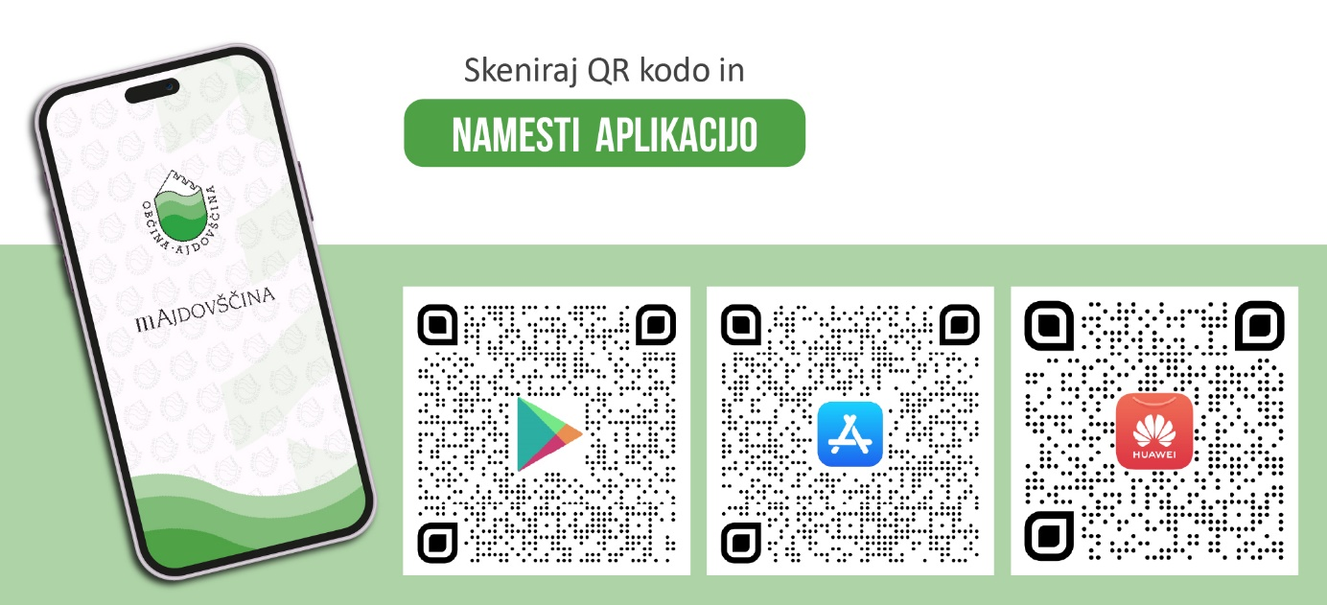

## PODPORA V POSAMEZNIH KORAKIH MOJE POBUDE 2025-2026

5. 9. 2024 ob 18.00 so bile organizirane spletne delavnice za oblikovanje pobud za vse zainteresirane predlagatelje (vsebina, sestava, oddaja).

Od 29. 8. 2024 do 17. 9. 2024 (vsak dan), od 10.00 do 18.00 so imeli občani na voljo telefonsko tehnično podporo za oddajo pobud preko mobilne aplikacije mAjdovščina na tel. št. 06 868 11 73.

V drugi polovici oktobra so potekale podporne delavnice za pomoč občankam in občanom pri glasovanju preko aplikacije mAjdovščina in pridobitvi SI-PASS.

Na delavnicah so bili prisotni sodelavci Upravne enote Ajdovščina, z vlogami za pridobitev elektronskega podpisa SI-PASS, ki so jih udeleženci na licu mesta izpolnili in tudi že oddali. Občanke in občani so lahko pridobili e-podpis ter tudi vsa navodila, kako ga uporabiti.

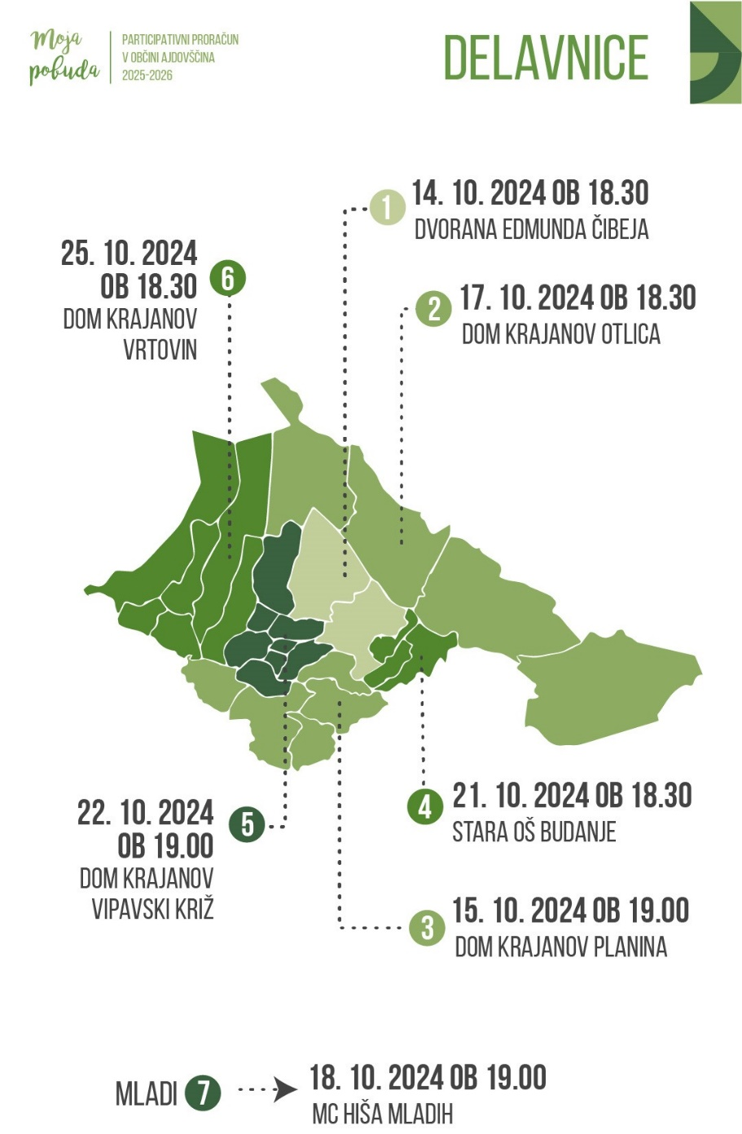

## Pobude

Na občino je tekom projekta prispelo 70 vlog.

Na glasovanje je bilo uvrščenih **55 pobud**. Za vsako od 6 območij in skupino Mladi je bilo za leti 2025 in 2026 predvidenih največ 90.000 €, skupaj torej 630.000 €.

Izglasovanih pobud je bilo 37 pobud.

Povprečna vrednost pobude, uvrščene na glasovanje, znaša 15.696,88 €, povprečna vrednost izglasovane pobude znaša 15.159,35 €.

Slika, ki vsebuje besede besedilo, posnetek zaslona, vrstica, vzporedno

Opis je samodejno ustvarjen

Graf 7: Število pobud, uvrščenih na glasovanje, po območjih

Slika, ki vsebuje besede besedilo, posnetek zaslona, pisava, številka

Opis je samodejno ustvarjen

Graf 8: Vrednost pobud, uvrščenih na glasovanje, po območjih

Velikostni razredi pobud, uvrščenih na glasovanje:

|  |  |  |  |  |
| --- | --- | --- | --- | --- |
| Velikostni razred | Število pobud 2016 (Moja pobuda 2017-2018) | Število pobud 2018 (Moja pobuda 2019-2020) | Število pobud 2021 (Moja pobuda 2021-2022) | Število pobud 2024 (Moja pobuda 2025-2026) |
| do 9.000 € | 21 | 4 | 15 | 12 |
| od vključno 9.000 € do 14.000 € | 10 | 9 | 14 | 6 |
| od vključno 14.000 € do 20.000 € | 14 | 30 | 30 | 15 |
| od vključno 20.000 € | 4 | 6 | 5 | 22 |

*Tabela: Velikostni razredi pobud, uvrščenih na glasovanje*

V tej izvedbi je bilo dodeljeno več sredstev, tako so tudi predlagani projekti v višjih vrednostnih razredih.

## Mediji

Projekt Moja pobuda je bil viden s pomočjo naslednjih medijev:

* spletna podstran [www.ajdovscina.si/mojapobuda](http://www.ajdovscina.si/mojapobuda)
* spletna stran [www.ajdovscina.si](http://www.ajdovscina.si)
* Latnik
* raznos letaka po gospodinjstvih – različni letaki za različna območja z opisi pobud in datumi ter lokacijami glasovanj
* Facebook: Občina Ajdovščina
* spletne strani:
* Primorske novice
* Radio Robin
* Lokalne Ajdovščina.

## Katalog rezultatov

|  |  |
| --- | --- |
| Št. rez. | Ime rezultata |
| 1 | Načrt projekta Moja pobuda |
| 2 | Poziv občankam in občanom za oddajo pobud |
| 3 | Obrazec za oddajo pobude |
| 4 | Spletna podstran projekta na občinski strani |
| 5 | Opis projekta za občane |
| 6 | Urnik delavnic za podporo mAjdovščina |
| 7 | Izvedbeni načrt delavnic in izvedba delavnic |
| 8 | Katalog vlog v okviru projekta Moja pobuda, prispelih na občino |
| 9 | Katalog pobud, o katerih se glasuje |
| 10 | Katalog izbranih pobud |
| 11 | Letak za gospodinjstva: vabilo na glasovanje |
| 12 | Izvedba glasovanja in poročilo o glasovanju |
| 13 | Pravilnik o glasovanju |
| 14 | Objava v časopisu Latnik, v občinskih objavah |

*Tabela : Rezultati projekta*

# Priporočila za izvajanje

Na osnovi izvedenega projekta se predlaga naslednja priporočila za izvajanje podobnega projekta v prihodnosti.

* Dostopnost glasovanja: Glasovnice so bile natisnjene na A3 format, s čimer je bilo omogočeno glasovanje osebam s slabšim vidom. Povečanje dostopnosti osebam s posebnimi potrebami: možnost uporabe šablone za slepe na vsakem volišču, zagotovitev dostopnosti volišč gibalno oviranim osebam in označitev le teh na letaku ter informacije o alternativnem glasovanju.
* Izredno nizka udeležba na glasovanju v KS Ajdovščina - manj kot 1% trend pa se ponavlja iz prejšnjih glasovanj. Vprašanje je ali Ajdovščina mesto Mojo pobudo sploh potrebuje in ali je posledično smiselno sploh kaj ukrepati.
* Glede na vprašanja občanov, ali lahko glasujejo tudi občani z začasnim bivališčem, se ohranja stališče, da lahko glasujejo le občani s stalnim bivališčem.
* Pred naslednjo izvedbo se predlaga fokusno skupino s predsedniki KS in drugimi deležniki. To je potrebno bodisi za utrditev obstoječega sistema ali pa za vpeljavo morebitnih sprememb. Predvsem nekaterim ni bila všeč glasovnica.
* Dejstvo je, da so v KS predsedniki KS ključni za izpeljavo. Običajno so izglasovane pobude, ki so predlagane s spodbudami predsednikov KS. Posledično imajo manjšo moč nevoljeni predstavniki. Za naprej je treba pretehtati na kakšen način v tem delu uravnotežiti izvedbo.

Številka: 4102-2/2023

Datum: 5. 12. 2024

Poročilo zbrali in pripravili:

Alenka Blazinšek Domenis in Urška Marzidovšek,

občinska uprava

Bojan Arnol, l. r.

predsednik Komisije za vloge

in pobude občanov